EraTW 魔法版教程

使用魔法
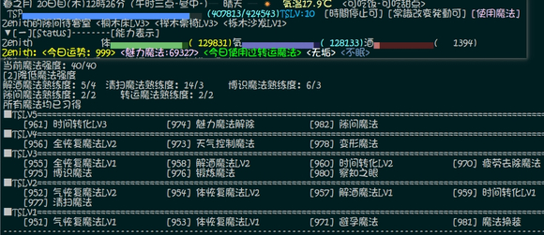
魔法版的所有魔法如上图所示
使用魔法需要TSLv达到对应等级，并且学过该魔法
其中，实绩中的【昨日重现】可以代替TSLv等级（如，假如你的昨日重现等级达到Lv2,又习得过清扫魔法，那么即使你的TSLv只有1级也可以使用清扫魔法）

核心机制：TSLv
TSLv需要在TSP上限达到对应数值后，服食魔药提升，1级为200,2级为400，以此类推，TSLv10需要102400的TSP上限
达到对应数值后会有提示
TSLv等级可以减少一些行动耗费的时间（泡茶、学习、钓鱼、采集等等，大部分只在达到半神后起效）
TSLv等级可以让你做的菜附带【魔力】词条
TSLv等级可以提高你的弹幕决斗中的残机、骰子数量、大小

魔法的学习
不同魔法有不同的学习方式，其中部分魔法可以直接在隙间商店购买：
魔法换装、变形魔法、魅惑魔法需要弹幕决斗击败 封兽鵺、二岩猯藏、赫卡提亚
隙间魔法需要击败 摩多罗隐岐奈和八云紫
时间转化魔法（共3级）需要使用一定量的魔力（当前版本为50000），然后是击败十六夜咲夜和蓬莱山辉夜
天气控制魔法需要击败比那名居天子
转运魔法需要击败博丽灵梦和东风谷早苗
察知之眼需要击败犬走椛，锻炼魔法需要击败博丽先代
博识魔法需要与教养高于5的角色达到亲密5以上，与其进行学习时会概率触发“与%角色名%的共同学习让你收获颇丰。”
出现一定次数后（<=15次）你会获得1点博识魔法熟练度（绿色提升“灵光一闪”）。

与3个角色均达成该条件后，即会学习该魔法（会出现蓝字提示“你现在能够使用博识魔法了”或“也许在合适的时候可以使用新的魔法”）
清扫魔法类似于博识魔法，需要与清扫等级高于4的角色一起清扫，同样也是3个
解酒魔法lv1/2类似于博识魔法，需要与3个调和lv大于4的角色一起调和（这个相对容易些，因为一次调和10个就可以判定10次）

魔法介绍
基础恢复魔法：气恢复、体恢复、全恢复魔法，是简单地恢复属性魔法，回复量与魔法强度相关
解酒魔法：是能够对目标的酒气进行清除的魔法，二级解酒魔法可以解除烂醉状态
避孕魔法：可以当做避孕药使用
察知之眼：等同于椛椛的千里眼，可以跳转到外出界面
魔法换装：我把4.976的换装搬到这个魔法里了，但是随时随地可换（但这不意味着你应该让你旁边的人当场裸奔）
转运魔法：对今日运势进行修改（期望值为正，且与魔法强度相关），当突破上限/下限后会增加/降低幸运补正
清扫魔法：不消耗任何时间的清扫，也可以清除对象的污垢与体内的Semen，同时依据清扫Semen的量恢复体力（这个值会随着清扫魔法熟练度的提高而提高），如果开了进阶清扫魔法的无垢，则会自动使用。
进阶清扫魔法还有一个地图清扫功能，使用后会增加清扫经验，如果清扫满级，则有几率增加清扫魔法熟练度
时间转化：
Lv1、2和3的时间箭头指向未来是类似的，作用为恢复TSP值，同时略微增大TSP上限（增加的量与法强相关），这个过程可以简单理解为玄幻小说的冥想，消耗时间的同时也会推迟睡眠时间
Lv3的时间箭头指向过去可以使时间倒流一段，当没有昨日重现天赋且TSLv没有达到6时，这个过程会消耗大量的TSP
当TSLv达到8时，你可以使用时间循环，此时时间不再改变(这就是永恒与须臾，滑稽)
天气控制魔法：可以手动控制天气与风速
锻炼魔法：可以直接提高体力、气力、精力（如果有寄吧）、TSP上限，也可以选择获得战斗经验，冷却时间360
博识魔法：可以选择获得会话、学习、钓鱼、采集、伐采、清扫、演奏、调和、料理经验，数量与法强、博识魔法熟练度相关，冷却时间360
变形魔法：改变容貌、耳朵等特征。如果有变化特质，你可以改变年龄，通过有具现特质，你可以改变性别。如果你达到了TSLv6则以上全部可以改变以外，还可以改变种族和一些其他特质
魅力魔法：没什么好说的，魔法版的媚药（不过设定上不是这样的，设定上参考了fate里面的黄金公主与白银公主的魔术体系）
隙间魔法：非常多功能的魔法
- 隙间商店：直接打开隙间商店
- 隙间待客室：把同行的人/目标一起拉到你的隙间待客室里面
当你已经处于隙间待客室时，再使用会呼出一个角色列表，你就可以把选中的人拉到隙间内；你也可以使用标记模式，不过标记并没有什么用，只是获得一些信息而已
- 隙间标记：和上述标记模式功能一样
- 隙间旅行：切换主地图的魔法，切换后，私室会设定为你的隙间待客室

魔药
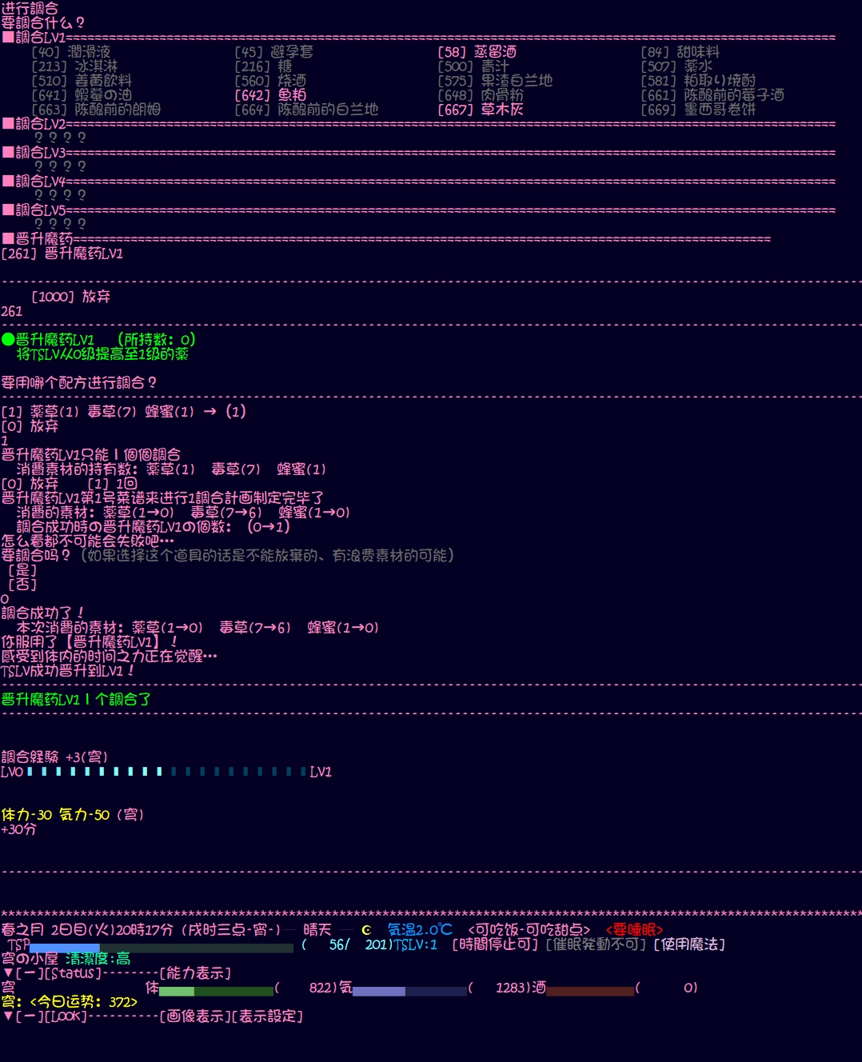
如图，在调和界面新增了魔药调和。
魔药调和都是现用现配的，不能储存（如果没有消化也不能配制）
本版本调和Lv的上限来到了8级
调和对应等级魔药需求的调和等级为TSLv2
例如，配制10级的魔药需要8级的调和Lv
通过魔药晋升后，你的TSP上限不会回到所需TSP上限之下
（例如你有3000点TSP上限，加了一个1000点的暂时TSP提升的BUFF，如果此时服食5级魔药的话，第二天TSP上限只会回落到3200而非3000）

魔法强度
魔法强度相关大部分魔法的作用效果，最简单的例子，气恢复魔法Lv1会恢复100x1.1^（魔法强度）的气力

你可以手动降低魔法强度的值，也可以恢复
魔法强度受多种因素影响，包括
今日运势与幸运补正：（今日运势为500时影响为0，在此基础上每高100加1每低100减1）
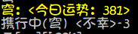
禁断的知识：加3魔法强度
TSLv：6级以前每级提高1，6级以后每级提高3
以上因素最高使法强达到40
昨日重现：达到旧日前每级提高1，达到旧日则每级提高2

TSP上限的提升
传统的，通过消费TSP来增大TSP上限的方法已经被废除，取而代之的是，你只能通过料理、道具、实绩、xx后属性增长等方法获得TSP上限了
但另一方面，你可以把TSP叠得相当高了
料理部分在下一部分讲
道具:
药水、魔法药水会依据你的调和等级和当前TSP暂时增加TSP上限
公式：
药水：（TSP上限）开方x1.1^(调和Lv+禁忌的知识+调和知识)/3
魔法药水：（TSP上限）开方x1.1^(调和Lv+禁忌的知识+调和知识)
实绩：一些提高TSP上限的实绩会在每次服食魔药后都会给你加一次TSP上限

料理
本版本大幅度更改了料理的属性加成。
首先，做出优秀食物后，获得好意的效率增加了
- 不同料理词条会有不同效果：
- 神力现在可以补充TSP
- 妖力现在可以额外补充体力
- 生命力可以增加体力上限，每个词条增加15
- 每个魔力可以增加TSP上限，一份暂时的和一份永久的，永久的不会超过15（具体值与当前最大TSP开根号成线性相关）
- 机能的可以增加最大气力，每个增加5
- 仙术将会同时恢复体力、气力与TSP
- 秘术可以恢复更高的TSP
- 药效可以提高最大气力，每个15
- 药膳可以提高最大气力，每个15，除此之外，还会给一个暂时提高最大气力的BUFF（当前气力上限/10，但不超过200）
- 健康/营养 可以提高最大体力或气力（提高较小的那个），每个词条提升5
- 鬼之魔力可以提高最大酒气，每个提高10，除此之外，增加一个提高最大精力的BUFF（300和最大精力的一半，取较小值）
- 血之魔力可以大量恢复TSP，同时增加一个提高TSP上限的BUFF（是魔力的5倍）
- 爱情 现在可以恢复少量TSP了
- 缘起物、伊奘诺、台风炸丸子可以提高体力、气力、酒气、精力、TSP的上限
- 清醒，为兴奋剂高汤的独有词条，增加180分钟清醒剂效果
- 仙桃会增加最大体力、龙之爪、龙骨、龙血制成的料理会增加最大气力，彷徨灵魂、暗黑物质会增加最大tsp
- 奇迹与幸运词条会增加幸运补正（吃的人越多效果越好，在半神前，奇迹最高把幸运补正增加到5，幸运则是3。半神后会提高）并把今日运势提高到最低值（奇迹为500，幸运为300）

调和等级会增加营养词条，每2级增加一个
6级以上调和还会给料理增加药效词条，8级增加两个
TSLv等级会增加魔力词条，1级为1个，此后每3级增加一个
半神以后，TSlv6会增加幸运、加护（弹幕战减少敌方骰子数）词条，TSLv7增加丰穰（增加收获数量）、魔性（弹幕战增加自己骰子数）词条
TSLv8赋予伊奘诺词条，TSLv9赋予奇迹、祝福（怀孕率上升）、TSLv10额外赋予一个伊奘诺词条

半神到旧日
达到Lv5后，晋升需要获得全部魔法才能完成，晋升后会获得特质
TSLv6: 圣者
TSLv7: 天使
TSLv8: 天使之王
TSLv9: 真神
TSLv10: 旧日
且根据等级会有不同角色描述
一旦达到半神，会获得一系列加成：
- 锁破除（根据你当前等级可以直接破除采集中上锁箱子、特定区域的门的锁，或是降低其等级）
- 料理属性（见上面）
- 时间消费减少（TSLv处有写）
- 大幅提高战斗能力
- 更高的法强加成
- 一些魔法可以进阶使用（时间转化Lv3使用魔力降低、达到天使之王后可以进行时间循环、清扫魔法、变形魔法进阶功能开启）
- 催眠能力提高
- 五重绝顶随时使用（这个有点小bug）

实绩特质
新增了几个实绩特征
- 昨日重现：由于提高法强，使你无视TSLv限制使用对应等级魔法
- 幸运儿：增加转运魔法的幸运补正增加
- 黄金律：增加一部分情况下金钱的获得量（30%）
- 大魔法师：减少30%的使用魔法的TSP消耗

更新日志 26.1.30 v1.10

1.法力值系统
法力可以代替TSP使用魔法
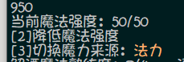

- 法力会随着战斗能力的提高而提高。作为玩家，不同种族的初始法力值不同，且战斗能力提高时法力的提升数值不同，前期玩家TSP普遍偏低时，法力可以有效帮助玩家越级使用魔法
- 如果之前的存档要应用这一更新，可以考虑开启DEBUG模式，进行update或使用魔法
- 对于所有角色，当体力、气力不足2/3，且法力充足时，法力会自动发生消耗以补充体力、气力
- 法力可以通过喝茶恢复（1/8最大法力），也可以通过吃饭恢复，除此之外，药水、魔法药水、符咒等道具也可以用于恢复法力
- 锻炼魔法以法力为魔力来源时，提升的类型会从TSP变为法力
- 阅读魔导书时，如果拥有 禁断的知识，可以获得暂时的法力提升，获取的量与教养呈正相关（）
- 使用 符咒 可以获得 暂时提高法力上限50点 的BUFF，可以通过宝藏袋或合成获取（合成需要 禁断的知识）

种族 | 法力初始值 | 每级战斗能力提升
魔法使/巫女 | 800-900 | 800
人类/外界人  （非魔法使/巫女/蓬莱人） | 0-100 | 400
天人/月人/仙人 | 600-700 | 600
各种妖怪/付丧神 | 0-100 | 650
妖精 | 0-100 | 450
神灵/死神/阎魔 | 0-100 | 1000
各类幽灵 | 0-100 | 400
人形/机械/魔像/埴轮/僵尸 | 0-100 | 200
其他情况 | 0-100 | 500

触媒与符咒
- 有时候会存在 拥有魔法，但TSLv不足 的情况，这时可以考虑使用触媒，使用触媒后即可越级使用魔法
- 拥有禁断的知识是合成和使用触媒与符咒的前提，触媒与符咒也可以通过开启宝藏袋获取
- 符咒除了可以提供一个提高法力上限的BUFF外，还可以恢复部分法力，回复量与你的法力上限有关
- 使用对应等级的触媒可以让你可以使用对应等级的魔法，例如你如果TSLv只有1，且拥有全恢复魔法lv1（3级魔法），正常情况下是无法使用该魔法的；但使用了触媒lv3后，你就可以使用全恢复魔法lv1了。
- 触媒将在当天起作用，第二天失效
注：仅用于对应等级，不向下包含，如使用触媒lv5只解锁lv5的魔法，不能让你使用lv4、lv3的

宝藏袋
- 当打开易书与隙间DLC后，每日会免费获得2个宝藏袋（黄金律天赋会增加一个，高难开局不赠送宝藏袋）
- 完成听取依赖后，会获取10个宝藏袋（黄金律增加3个）
- 开启宝藏袋会获取各种各样的物品，你可以在道具【490】处开启宝藏袋
- 开启宝藏袋有小概率获得在隙间商店售卖的魔法
- 宝藏袋的奖励与当日的运势与幸运补正相关，建议等哪天运气爆棚再开

高难开局
- 供有挑战意愿的人使用的开局
- 开局将没有任何法力与TSP，也无法通过战斗能力提升获得法力，无法使用隙间商店，不吃饭会导致体力上限暂时性减少等等（这些debuff将在达到半神后消除）
- 高难开局禁止了大部分的TSP获取手段，但时间转化魔法是例外

空想记录/记录演绎（实验性）
- 一种类似人物存档的机制，取得 晋升半神 实绩后，保存实绩即可在所有存档使用
- 空想记录会保存当前你先生/小姐的素质、能力、经验、金钱道具等数据
- 记录演绎会读取记录的数据，并覆盖到当前人物
- 记录还原会还原演绎前的数据
- 需要在自室内使用
- 使用记录演绎时，无法取得30日内达成半神/旧日的实绩

其他
- 使用魔法的按钮现在移动到上面了
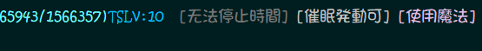
- 对自身使用避孕魔法现在能够保护你小姐的V处女（禁止对方插入）
- 全恢复魔法现在可以群体使用
- 疲劳去除魔法现在可以制定对象
- 察知之眼新增寻物功能，击败娜兹玲后解锁
- 修改了晋升魔药的配方，以免某些材料采集的对应季节过晚，导致难以达成30日内晋升旧日的成就
- 读书中，新增了魔导书，可以在红魔馆的大图书馆或隙间待客室约定，当没有 禁断的知识 时，阅读有小概率获得 禁断的知识 ，有禁断的知识时，阅读可以获得法力上限的BUFF，且有小概率获得在隙间商店售卖的魔法
- 兼容了多人（2人以上）约会（设置中启用）
- 加强了昨日重现，现在拥有1级昨日重现就可以无视所有等级需求了，且每级昨日重现都可以无视对应等级的魔法拥有需求
- 修复了一系列bug，更新了部分口上的兼容状态与内容

